INSTITUTO DE EDUCACIÓN SUPERIOR TECNOLÓGICO PRIVADO IDAT

Desarrollo de Sistemas de Información
EC3

Alumno: Nilda Rojas Campos
Docente: Alberto Valentin Velasquez Santos
Curso: Desarrollo de Servicios Web II

DOCKER:
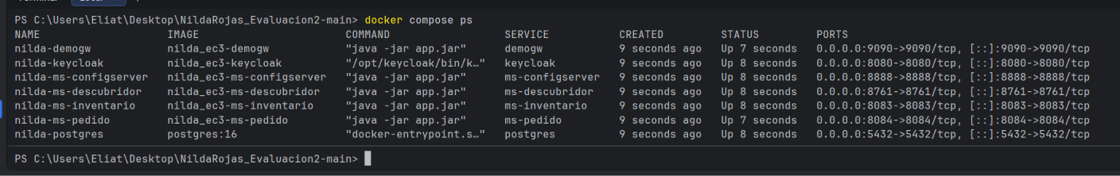
1: Documentación con Swagger
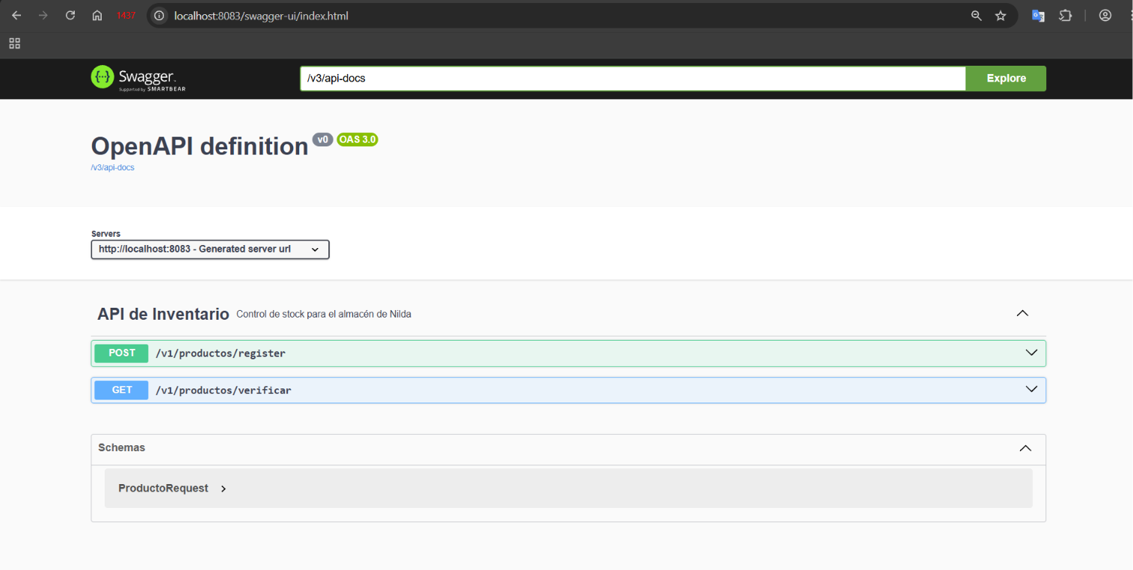

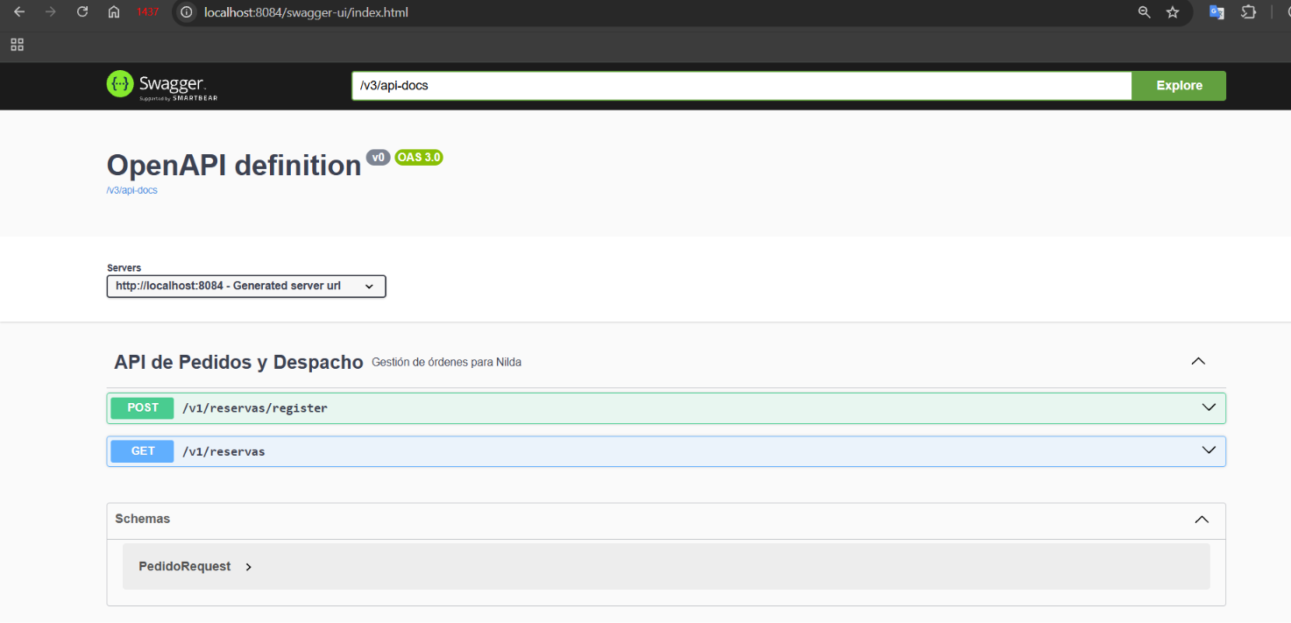
2: Config Server
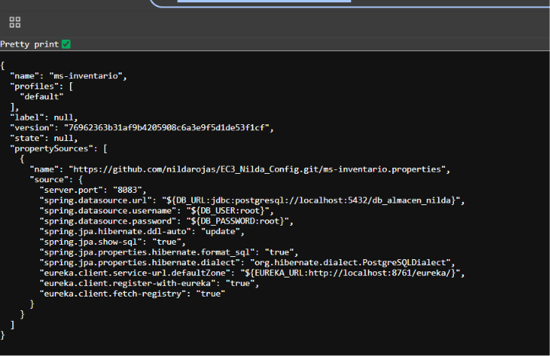
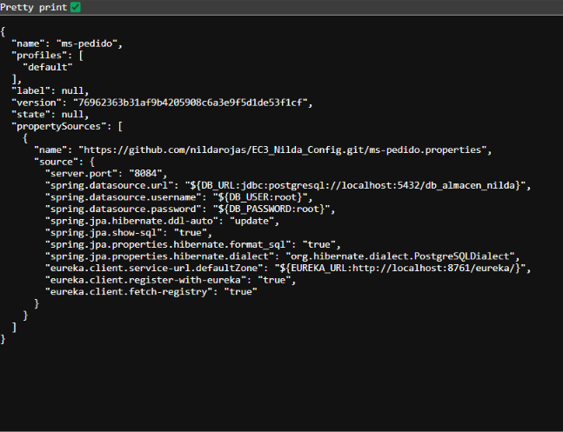
3: Eureka Server
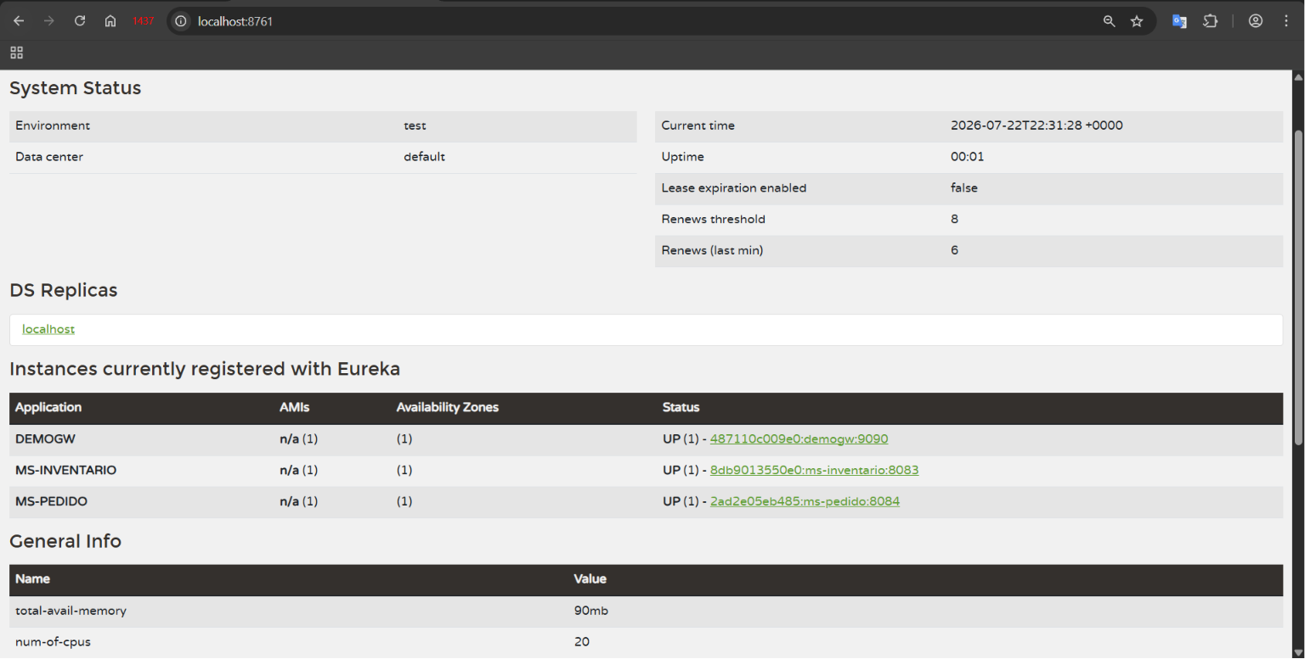
6: uso de Keycloak
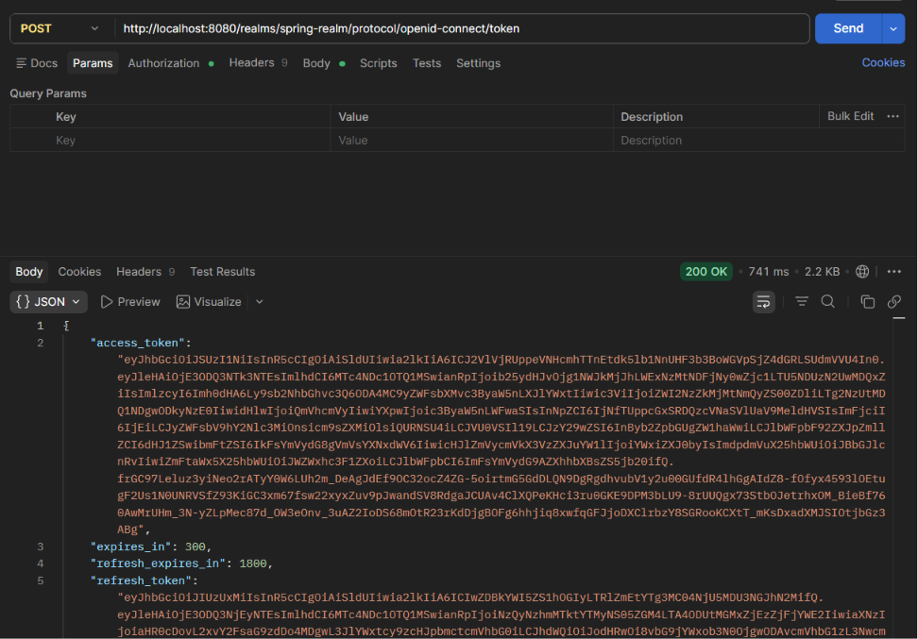
4: Validación de seguridad sin token
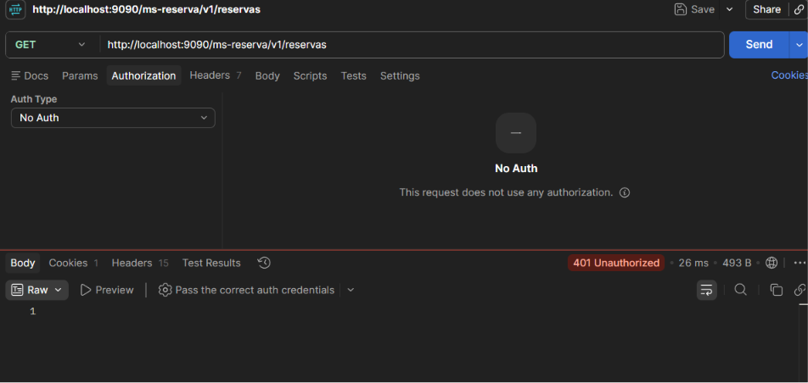
5: Validación de seguridad con token
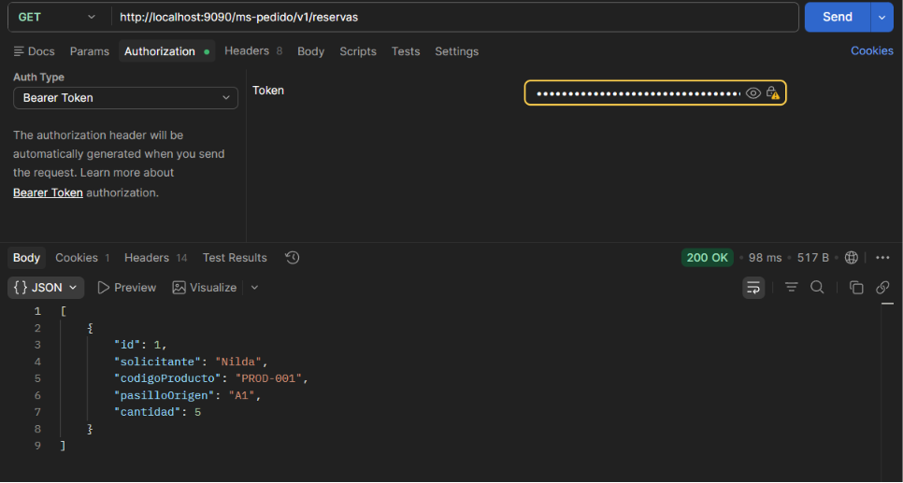
6: Comunicación entre los microservicios
Registro
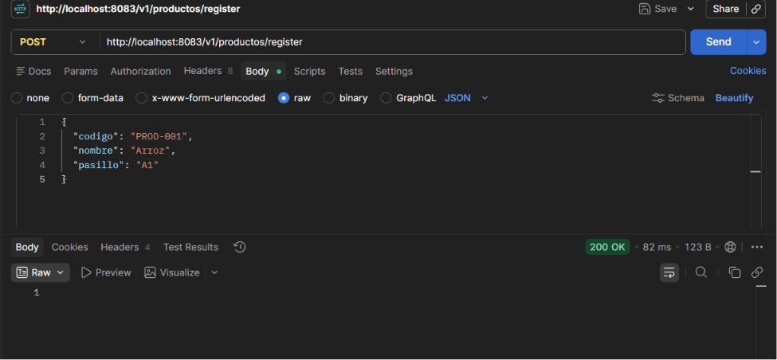
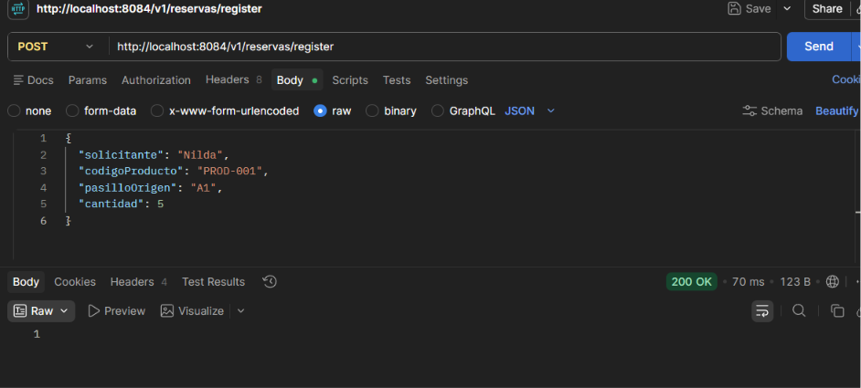
Y en el historial:
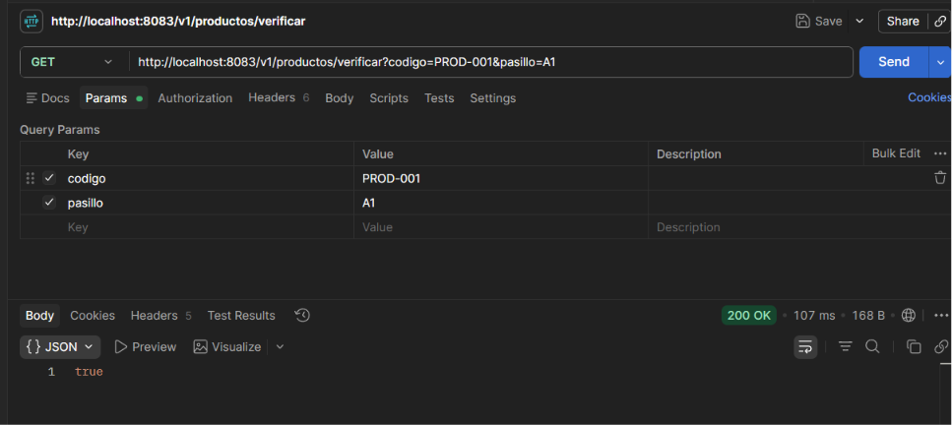

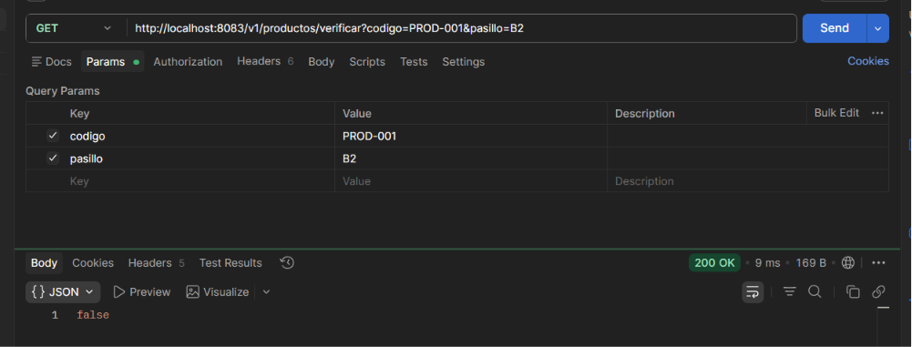
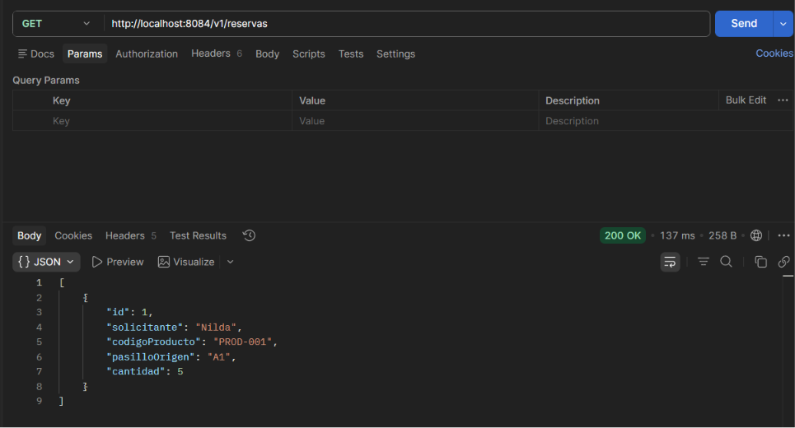
7: Prueba de MapStruct
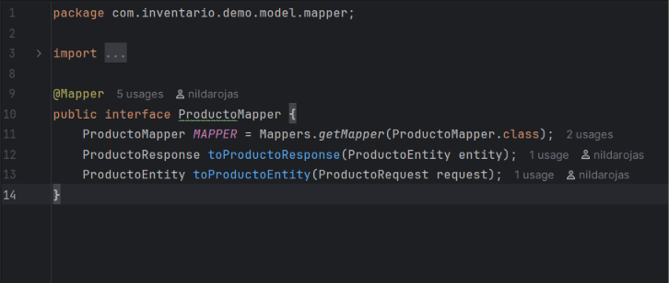
8: Repositorios en GitHub
Repositorio principal:
https://github.com/nildarojas/NildaEC3.git
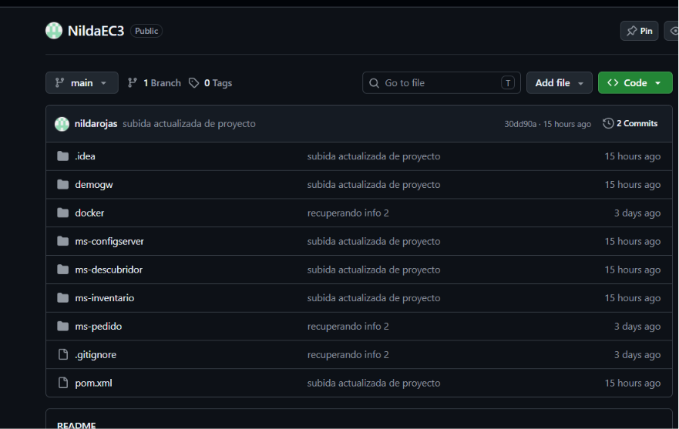
Repositorio de configuración:
https://github.com/nildarojas/EC3_Nilda_Config.git
